دانیشتنی٤

پێشێلکارییەکانی ئازادیی ئایین یان باوەڕ

نووسراوی
پێشکەشکردن

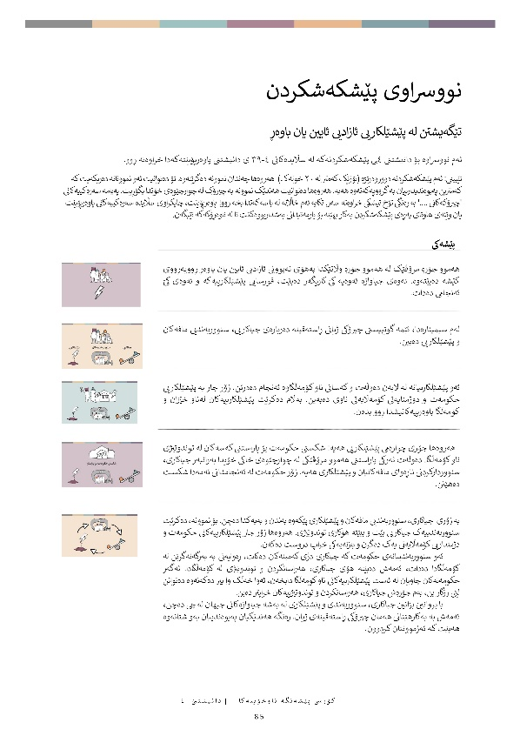

نووسراوی پێشکەشکردن

تێگەیشتن لە پێشێلکاریی ئازادیی ئایین یان باوەڕ

ئەم نووسراوە بۆ دانیشتنی ٤ـی پێشکەشکردنەکە لە سڵایدەکانی ٤-٣٩ ی دانیشتنی پاوەرپۆینتەکەدا خراوەتە ڕوو.
تێبینی: ئەم پێشکەشکردنە دوورودرێژە (تۆزێک کەمتر لە ٢٠ خولەک) هەروەها چەندان نموونە دەگرێتەوە. تۆ دەتوانیت ئەو نموونانە دەربکەیت کە کەمترین پەیوەندیدارییان بە گرووپەکەتەوە هەیە. هەروەها دەتوانیت هەندێک نموونە بە چیرۆک لە چوارچێوەی خۆتدا بگۆڕیت. پەیامە سەرەکییەکانی 'چیرۆکەکانی ....' بە ڕەنگی تۆخ تیشکی خراوەتە سەر. تکایە ئەم خاڵانە لە باسەکەتدا بخە ڕوو! پاوەرپۆینت، چاپکراوی سڵایدە سەرەکییەکانی پاوەرپۆینت یان وێنەی هاوتای پەڕەی پێشکەشکردن بەکار بهێنە بۆ یارمەتیدانی بەشداربووەکانت تا لە ناوەڕۆکەکە تێبگەن.

 | پێشەکی
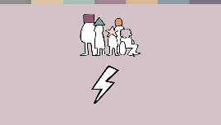 | هەموو جۆرە مرۆڤێک لە هەموو جۆرە وڵاتێکدا بەهۆی نەبوونی ئازادیی ئایین یان باوەڕ ڕووبەڕووی کێشە دەبێتەوە. ئەوەی جیاوازە ئەوەیە کێ کاریگەر دەبێت، قورسایی پێشێلکارییەکە و ئەوەی کێ ئەنجامی دەدات.
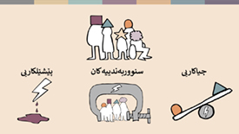 | لەم سیمینارەدا، ئێمە گوێبیستی چیرۆکی ژیانی ڕاستەقینە دەربارەی جیاکاریی، سنووربەندیی مافەکان و پێشێلکاریی دەبین.
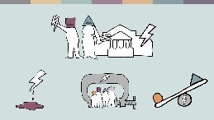 | ئەو پێشێلکارییانە لە لایەن دەوڵەت و کەسانی ناو کۆمەڵگاوە ئەنجام دەدرێن. زۆر جار بە پێشێلکاریی حکومەت و دوژمنایەتی کۆمەڵایەتی ناوی دەبەین. بەڵام دەکرێت پێشێلکارییەکان لەناو خێزان و کۆمەڵگا باوەڕییەکانیشدا ڕوو بدەن.
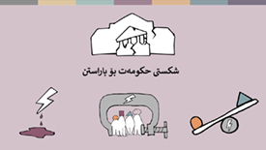 | هەروەها جۆری چوارەمی پێشێلکاریی هەیە: شکستی حکومەت بۆ پاراستنی کەسەکان لە توندوتیژی ناو کۆمەڵگا. دەوڵەت ئەرکی پاراستنی هەموو مرۆڤێکی لە چوارچێوەی خاکی خۆیدا بەرانبەر جیاکاری، سنووردارکردنی ناڕەوای مافەکانیان و پێشێلکاری هەیە. زۆر حکومەت لە ئەنجامدانی ئەمەدا شکست دەهێنن.
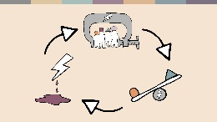 | بە زۆری جیاکاری، سنووربەندیی مافەکان و پێشێلکاری پێکەوە بەندن و بەیەکدا دەچن. بۆ نموونە، دەکرێت سنووربەندییەک جیاکاریی بێت و ببێتە هۆکاری توندوتیژی. هەروەها زۆر جار پێشێلکارییەکانی حکومەت و دژمنداریی کۆمەڵایەتی یەک دەگرن و بازنەیەکی خراپ دروست دەکەن.  ئەو سنووربەندییانەی حکومەت کە جیاکاری دژی کەمینەکان دەکات، ڕەوایەتی بە بەرگەنەگرتن لە کۆمەڵگادا دەدات، ئەمەش دەبێتە هۆی جیاکاری، هەراسانکردن و توندوتیژی لە کۆمەڵگادا. ئەگەر حکومەتەکان چاویان لە ئاست پێشێلکارییەکانی ناو کۆمەڵگا دابخەن، ئەوا خەڵک وا بیر دەکەنەوە دەتوانن لێی ڕزگار بن، بەم جۆرەش جیاکاری، هەراسانکردن و توندوتیژییەکان خراپتر دەبن.  با بڕوانین بزانین جیاکاری، سنووربەندی و پێشێلکاری لە بەشە جیاوازەکانی جیهان لە چی دەچن، ئەمەش بە بەکارهێنانی هەمان چیرۆکی ڕاستەقینەی ژیان. ڕەنگە هەندێکیان پەیوەندییان بەو شتانەوە هەبێت کە ئەزموونتان کردوون.
 | چیرۆکەکانی جیاکاری
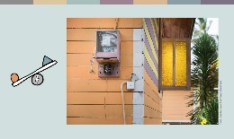 | جیاکاری زۆر باوە و کار دەکاتە سەر هەموو بوارەکانی ژیان.  ڕێڤ کومار قەشەی گوندی سریلانکایە. خێزانەکەی لە کۆمەڵگای زۆرینە بوودایی گوندەکەیاندا ڕووبەڕووی جیاکاری بوونەتەوە. مامۆستا و هاوپۆلانی منداڵەکانی، منداڵەکانیان چەوساندووەتەوە، هەروەها کارەبا و ئاوی خێزانەکەیان بڕیوە، بە بیانووی ئەوەی خانووەکەی ئەوان شوێنێکی نایاسایی پەرستن بووە.
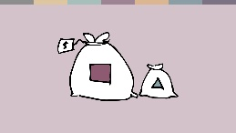 | هەندێک لە حکومەتەکان لە تەرخانکردنی دارایی گشتیدا جیاکاری دەکەن – بۆ نموونە، وەبەرهێنانی زۆر کەمتر لە ژێرخاندا، تەندروستی یان پەروەردە لە ناوچە کەمینەکان. ئەمەش مەترسی درێژخایەن بۆ گرژیی کۆمەڵایەتیی و ناسەقامگیریی سیاسیی دروست دەکات.  هەروەها جیاکاری دەکرێت لە شێوازی کارکردنی دامەزراوەکاندا ڕوو بدات. بۆ نموونە، دەکرێت منداڵانی خوێندنگە ڕووبەڕووی جیاکاری، بەشداریی زۆرەملێ لە چالاکییە دانپێدانراوە ئایینییەکان یان ئەو کتێبانەی بە خراپی لەبارەی کۆمەڵگاکانیانەوە دەدوێن، ببنەوە. لە ڕەوشە دەگمەنەکاندا، گرووپەکان پەروەردەیان لێ زەوت دەکرێت- لە ئێران بەهاییەکان ڕێگەیان پێ نادرێت بچنە زانکۆ.
 | چیرۆکی سنووردارکردنەکان و جیاکارییەکان
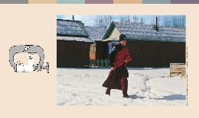 | زۆر جۆری یاسا ئەو سنووربەندییانە دروست دەکەن کە ڕاستەوخۆ یان ناڕاستەوخۆ دەبنە هۆی جیاکاری. ڕێساکانی نەخشەدانان کە ڕەنگە بێلایەن دەربکەون، بەربەستێکی باوی بەردەم کەمینەکانن لە دروستکردنی شوێنەکانی پەرستن.  لە ڕووسیا، ژمارەیەکی زۆری کەمینەکان ڕووبەڕووی دۆخی سەخت بوونەتەوە- بۆ نموونە، بەهۆی پێنەدانی مۆڵەت، کۆتاییهێنان بە کرێی شارەوانی پاش ئەوەی بونیادنانی بیناکان دەستی پێ کردووە، یان ڕووخاندنەکان.
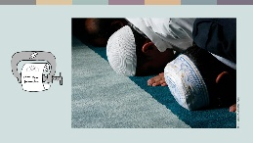 | هەروەها دەکرێت ئەو یاسانانەی تۆماری کۆمەڵگا ئایینییەکانیش بەڕێوە دەبەن، سنووردارکەر بن و جیاکارییان تێدا بێت. حکومەتی جەزائیر داوا لە هەموو گرووپەکان، ئایینی یان نائایینی دەکات پێش ئەنجامدانی چالاکییەکان، وەکوو کۆمەڵەیەک خۆیان تۆمار بکەن. کۆمەڵگای بچووکی ئەحمەدی تۆمارکردنیان پێ نەدراوە. لە کۆتایی ساڵی ٢٠٢٠ـدا، ٢٢٠ پەڕاوی یاسایی دژ بە ئەندامانی کۆمەڵگا هەبووە کە بە تاوانەکانی وەک ئەنجامدانی نوێژ لە شوێنی ڕێگەپێنەدراودا تۆمەتبار کراون.
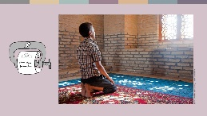 | هەروەها هەندێک حکومەت کارپێکردنی ئایینیی لە پێکهاتە زۆرینەکانیش سنووردار دەکەن. لە ساڵی ٢٠٢٠، بەرپرسانی ناوچەی لوباپ لە تورکمەنستان داوایان کرد فەرمانبەری دەوڵەت وەک مامۆستا و پەرستار بەشداریی نوێژی هەینی نەکەن و بە دەرکردنیان لە کارەکانیان هەڕەشەیان لێ کردن، ئەگەر لە مزگەوتدا ببینرێن.
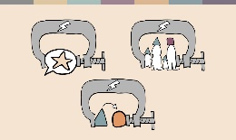 | با بیر لە دوو جۆری تری یاسا بکەینەوە کە دەتوانن سنووردارکردن دروست بکەن: کوفر یان یاساکانی لادان.  یاسای خێزان  هەردوو یاسای عەلمانی و ئایینیی کە هاوسەرگیری، جیابوونەوە، میرات و چاودێری منداڵ بەڕێوە دەبەن، دەتوانن مافەکان سنووردار بکەن و جیاکاری بکەن.
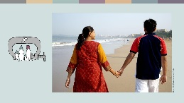 | لە هیندستان. یاسای هاوسەرگیری تایبەتی عەلمانی داوا لە هاوسەرە ئایینییەکان دەکات کە ٣٠ ڕۆژ پێش هاوسەرگیرییەکە دادوەر ئاگادار بکەنەوە. دادوەرەکە لێکۆڵینەوەی داواکارییەکە دەکات و ئاگادارییەک بۆ خێزانی هەردوو هاسەرەکە دە‌نێرێت. ئەمەش چەندان هاوسەر دەخاتە ژێر مەترسی توندوتیژی لەسەر بنەمای نامووس.
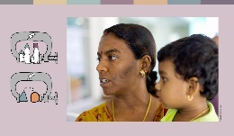 | ڕێڤاتی ماسۆسای خەڵکی مالیزیایە. لە دایک و باوکێکی موسوڵمان لەدایک بووە، بەڵام لە لایەن داپیرە هیندۆسەکەیەوە بووە بە هیندۆس. دادگایەکی ئایینیی بۆ ماوەی شەش مانگ ڕێڤاتی ڕەوانەی ناوەندی پەروەردەکردنەوەی ئیسلامی دەکات، بەهۆی هاوسەرگیریی لەگەڵ هیندۆسێک و ڕەتکردنەوەی گەڕانەوەی بۆ ناو ئیسلام.
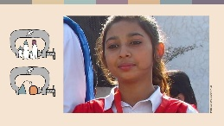 | هەندێک جار یاسای بنەماڵەی ئایینی و یاساکانی لادان، کەمینەکان دەکەنە قوربانیی هێرشە تاوانکارییەکان.  هەموو ساڵێک، سەدان کچی هیندۆس و مەسیحی ئەزموونی ڕفاندن، گەڕانەوە بۆ ئایین و هاوسەرگیری زۆرەملێ دەکەن. ئەمە بەسەر مایرە شەهبازدا ڕوویدا کاتێک ١٤ ساڵان بوو. دایک و باوکی چوونە دادگا تاوەکوو کچەکەیان بهێننەوە، بەڵام وەرگەڕان لە ئیسلام لە پاکستاندا قەدەغەیە، هەروەها دایک و باوکە مەسیحییەکان ناتوانن چاودێری منداڵە موسوڵمانەکان بکەن، بۆیە دادگای باڵا بڕیاریدا کچەکە بۆ لای ڕفێنەرەکەی بگەڕێنێتەوە. دوو هەفتە دواتر مایرە ڕزگاری بوو. ئەو ئێستا بە شاراوەیی ژیان دەکات و لە پێناو هەڵوەشاندنەوەی هاوسەرگرییەکەی و گەڕانەوەی پێگە یاساییەکەی تا وەک مەسیحی لە قەڵەم بدرێتەوە.
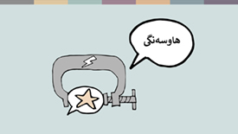 | یاساکانی کوفر و لادان  زۆر جار یاساکانی کوفر و لادان (هەڵگەڕانەوە لە ئایین) بە بیانووی پاراستنی هاوسەنگی ڕەوایەتییان پێ دەدرێت. بەڵام ئەو یاسایانە دەتوانن کاریگەریی پێچەوانەیان هەبێت. لە هەندێک وڵاتدا یاساکان خراپ بەکار دەهێنرێن، لەگەڵ بەکارهێنانی تۆمەتی درۆ بۆ تۆڵەسەندنەوی کەسی. بەڵام زۆر جار یاساکان خۆیان بە شێوازێک وتار و ڕەفتارەکان سنووردار دەکەن کە هاوتای ئازادیی ئایین یان باوەڕ بێت- بە تایبەتی بۆ ئەو کەسانەی کە دەوڵەت یان زۆرینەی کۆمەڵگا ئارەزووی باوەڕەکانیان ناکەن.  ئەحمەدییەکان، کە باوەڕیان بە پەیامبەرێکی دوای موحەمەد هەیە، بێباوەڕەکان و ئەو کەسانەی ڕەخنەی دەوڵەت یان کەسانی خاوەن دەسەڵاتی ئایینیی دەکەن، زۆر جار لە مەترسیدان، بەڵام دەکرێت هەرکەسێک ببێتە قوربانی.
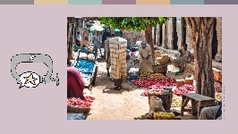 | لە ٢٠٢٠، دادگایەکی ئایینیی لە باکووری نایجیریا کوڕێکی موسوڵمانی ١٢ ساڵانی بە ١٠ ساڵ زیندانی سزا دا، ئەمە پاش ئەوەی بە سووکایەتیکردن بە پەیامبەر تۆمەتبار کرا. سزاکەی لە ساڵی ٢٠٢١ لە لایەن دادگای پێداچوونەوەوە هەڵوەشایەوە، بەڵام مەترسی هێرشی تۆڵەسەندنەوە وا دەکات ژیانی خێزانەکەی لە ناوچەکەدا سەلامەت نەبێت.
 | بەگوێرەی یاسای نێودەوڵەتی، ئەو گوتارەی پێویستە قەدەغە بکرێت، هاندانە بۆ توندوتیژی. لەبری وەستاندنی توندوتیژی، کوفر یان لادان و هەڵگەرانەوە لە ئایین، یاساکان دەخوازن بە پاڵپشتی ئەو بیرۆکەیە هانی بدەن کە دەڵێت ئەو کەسانەی بە ئاشتیانە بیروباوەڕەکانیان دەردەبڕن و زۆرینە حەزیان پێی نییە، دەبێت سزا بدرێن.
 | چاودێری و جڵەوی دەوڵەت  بوارێکی دیکەی چالاکی دەوڵەت کە سنووربەندی دروست دەکات لە لایەن حکومەتەوە، چاودێری و سەرپەرشتی و جڵەوی چالاکیی و دارایی کۆمەڵگا باوەڕییەکانە. بۆ نموونە، هەندێك لە کڵێساکانی سریلانکا لە لایەن دەسەڵاتدارانی دەوڵەتەوە ڕاپۆرتی چاودێریی دەدەن. ئەمە بەشێکە لە نەریتێکی فراوانتری باو بۆ بچووکبوونەوەی پانتایی کۆمەڵگای مەدەنی.  هیچ شوێنێک هێندەی ڕۆژئاوای چین چاودێریی توندڕەوانەی نییە، کە تێیدا گەشە بە تەکنەلۆژیای ناسینەوەی ڕووخسار دراوە تا کامێراکان بتوانن ئەندامانی کەمینە ویگورەکان بناسنەوە و پۆلیس لە شوێنەکانیان ئاگادار بکەنەوە.
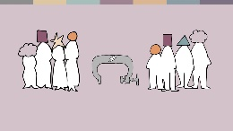 | سنووردارکردنە کۆمەڵایەتییەکان  هەروەها دەتوانرێت لەنێو خێزان، گرووپە باوەڕمەندەکان یان کۆمەڵگای بەرفراوانتریشدا مافەکان سنووردار بکرێن. ئەمەش زۆر جار بە شێوازێکی جیاواز کاریگەری دەخاتە سەر ژنان و پیاوان. ژنان دەرفەتەکانیان لێ زەوت دەکرێت- بۆ نموونە بۆ خوێندن لە بواری یەزدانناسییدا. هەروەها ڕەنگە ڕەفتار و ڕەچاوکردنی ئایینی ژنان بابەتی جڵەوکردنی خێزان یان کۆمەڵگا بێت، ئەمەش لەسەر بنەمای ئایینی.  زۆر جار زۆرینەی کۆمەڵگاکان گوزارشتە ئایینییەکان لە ژنانی کەمینەش سنووردار دەکەن، بۆ نموونە بە فشارخستنە سەر ژنان بۆ شاردنەوەی ناسنامەی ئایینییان بە مەبەستی دامەزراندنیان.
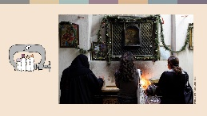 | ماریا گەنجێکی مەسیحی دانیشتووی میسڕە. کاتێک زانکۆی تەواو کرد، دەرفەتی کارێکی لە بانکێک پێ درا، بەڵام پێی گوترا ئەگەر ئەو کارە بکات ئەوا دەبێت سەرپۆش بپۆشێت. ماریا بیری کردەوە ئەمە دادپەروەرانە نابێت وا دەری بخەیت کە ناسنامەیەکی ئایینیی جیاوازت هەبێت، بۆیە ئەو کارەی ڕەت کردەوە.
 | چیرۆکەکانی توندوتیژیی
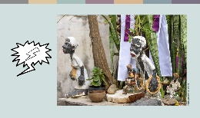 | با بیر لە توندوتیژی بکەینەوە. گوتاری کیناوی و تاوانی کیناوی یەکێکن لە هەرە باوترین شێوازە ئەزموونکراوەکانی توندوتیژی. شوێنەکانی پەرستن و ئەو کەسانەی بۆی دەچن، بە تایبەتی ڕووبەڕووی تاوانی کیناوی دەبنەوە.  لە بەرازیل، شوێنکەوتووانی ئایینیی نەریتی ئافرۆ-بەرازیلی لە لایەن دراوسێ مەسیحییە نوێیە پێناکۆستالەکانەوە ڕووبەڕووی توندوتیژیی دەبنەوە کە ئایینەکەیان وەکو شەیتان دەبینن. باوکە مارسیۆ، قەشەی ئایینی ناوچەی کاندۆمبلێیە، زیاتر لە ٢٠ هێرشی بۆ سەر پەرستگایەکەی ڕاگەیاندووە. هەروەها پۆلیس هیچ هەنگاوێکی نەناوە.
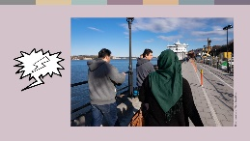 | جارێکی تریش، ژنان و پیاوان بە شێوازێکی جیاواز کاریگەر دەبن.  ژنانی موسوڵمان لە سوید، بە تایبەتی ئەوانەی پۆشاکە ئایینییەکان دەپۆشن، وەکو حیجاب، زۆرتر ئەزموونی تاوانی کیناوی دەکەن کە لە لایەن کەسانی نەناسراو لە شوێنە گشتییەکاندا ئەنجام دەدرێن. ئەمە لە کاتێکدا پیاوانی موسوڵمان زیاتر لە لایەن دراوسێ یان هاوڕێی کارەکانیانەوە ڕووبەڕووی تاوانی کیناوی دەبنەوە.
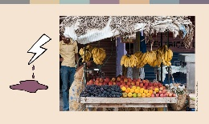 | لە زۆر شوێندا پەتای ڤایرۆسی کۆرۆنا شێوازەکانی ئێستای جیاکاری و ڕق و کینەی بەهێزتر کرد. موسوڵمانان لە هیندستان بە ئەنجامدانی جیهادی کۆرۆنا پاش بڵاوبوونەوەی ڤایرۆسەکە تۆمەتبار کران، ئەمەش دوابەدوای ڤیستیڤاڵێکی ئایینیی موسوڵمانان. ئەحمەد شێخ، فرۆشیارێکی موسوڵمانی سەر جادەکانە کە بۆ بژێویی خۆی کار دەکات. لە نیسانی ٢٠٢٠، باندێکی نەتەوەپەرست پێیان ڕاگەیاند کۆشکەکەی کۆ بکاتەوە و شوێنەکە جێ بهێڵێت، چوونکە موسوڵمانان بۆ بڵاوکردنەوەی کۆرۆنا لەوێ یەکیان دەگرت. ئەحمەد تکای دەکرد، بەڵام بە توندی بە دار لێیان دەدا. ئەحمەد هەوڵی دا لای پۆلیس سکاڵا تۆمار بکات، بەڵام ئامادەنەبوون پەڕاوەکە تۆمار بکەن و گوتیان کە فرۆشتنی سەر شەقام نایاساییە.
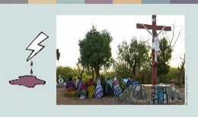 | توندڕەوانەترین جۆرەکانی توندوتیژیی کۆمەڵگا، توندوتیژیی هاوبەش و هێرشە تیرۆرستییەکانن.  قەشە ساموێڵ خەڵکی باکووری بورکینافاسکۆیە. وڵاتەکە نەریتی لێبووردەیی ئایینیی هەیە کە گرووپە تیرۆریستەکان تێکی دەدەن. لە ساڵی ٢٠١٩، هەڵکوتانە سەر کەنیسەکان بوو بە بەشێک لە پلانی خۆیان. قەشە ساموێڵ ئێستا لە کامپی کەسانی ئاوارەی ناوخۆییدا دەژیت.  ئەو دەڵێت "ئەو هێرشانە ژیانی گەلەکەمانی تێکداوە، ئێمە پڕین لە ئازار"  لە ساڵی ٢٠١٩ەوە هێرشە تیرۆرستییەکان پەرەیان سەندووە و کاریگەریی لەسەر هەمووان هەبووە، هەروەها زیاتر لە ١ ملیۆن کەس ئاوارەبوون.

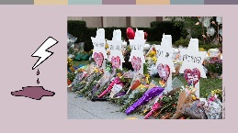 | هەرچەندە ئەو گرووپە تیرۆریستیانەی پەیوەندییان بە ئیسلامەوە هەیە، ئامارەکانی جیهان قۆرغ دەکەن، بەڵام چەندان چوارچێوەی نیشتیمانی هەن کە گرووپەکانی تر مەترسییەکی زیاتریان دەخەنە سەر.  خزمەتگوزاری ئاسایش لە هەندێک لە وڵاتە ڕۆژئاواییەکان، سپی پێستەکان بە باڵادەست و توندڕەوە ڕاستڕەوەکان بە گەورەترین هەڕەشەی تیرۆری ناوخۆیی دەزانن. ئەو گرووپانە کەمینەکان دەکەنە ئامانج. لە ساڵی ٢٠١٨، یازدە کەس لە کەنیسەی جولەکەکان لە شاری پیتسبێرگی ئەمریکا کوژران، هەروەها ساڵی ٢٠١٩، ٥١ کەس لە مزگەوتێکی شاری کرایسچێرچی نیوزلادا کوژران.
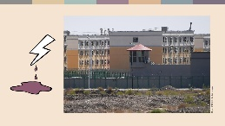 | توندوتیژیی لە لایەن پۆلیس، خزمەتگوزاری ئاسایش یان سەربازی، یان ئەو کەسانەی لە لایەن دەوڵەتەوە دامەزرێندراون، دەتوانن تاکەکان یان تەواوی کۆمەڵگاکان بکەنە ئامانج. ڕەوشی ویگورەکان لە ڕۆژئاوای چین چەندێتی توندڕەوی و توندوتیژیی حکومەت دەردەخات. ژنە ویگورەکان ڕووبەڕووی نەزۆککردنی زۆرەملێ و ڕێگریی دووگیانی بوونەتەوە، کە بووەتە هۆی دابەزینی ڕێژەی لەدایکبوون، هەروەها نزیکەی ١.٨ ملیۆن ویگور بۆ کامپی پەروەردەکردنەوە نێردراون، ئەمەش بە مەبەستی پۆشینی حیجاب یان ڕیش دانان. ئەشکەنجە و لاقەکردن لەو کامپانە تۆمارکراون، کە زیندانییەکان زمان و ئایینی خۆیان لێ زەوت دەکرێت و دووبارە بە ئایدۆلۆژیای دەوڵەت گۆش دەکرێن. هەروەتر حکومەتی چین بانگەشەی ئەوە دەکات کە ئەو کەمپانە ناوەندی پەروەردەیی خۆویستانەن.
 | بەرپرسیارییەتی و شکستەکانی حکومەت
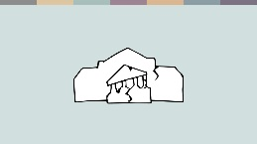 | با تەماشایەکی شکستەکانی حکومەت بکەین بۆ پاراستنی کەسەکان. حکومەتەکان بەرپرسیارن لە پاراستنی مافەکانی مرۆڤ. کاتێک لەمە شکست دەهێنن، جیاکاری و توندوتیژی زیاد دەکەن، بەڵام هەنگاوی کاریگەرانەی پۆلیس لە ڕەوشی تاکەکەسییدا، دەتوانێت توندوتیژییەکان بوەستێنێت.
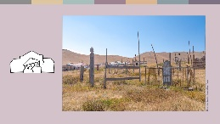 | لە ٢٠١٧، ژنێکی بەتەمەن کە لە ئیسلامەوە ببووە مەسیحی، لە باشووری کیرگیزستان مرد. کاتێک کچەکەی هەوڵیدا لە گۆڕستانی شارەوانی بینێژێت، گرووپێک بە سەرۆکایەتی ئیمامی ناوچەکە توندوتیژانە ناڕەزایەتییان دەربڕی. چەندان جار جەستەکەیان هەڵدایەوە تا سەرنجی گشتیی وایکرد دەسەڵاتداران کاردانەوەیان هەبێت. ئەنجامدەرەکان سزا دران. پاشان، دەنگە توندڕەوەکانی دژ بە هەڵگەڕاوەکان کەمتر بوونەوە.
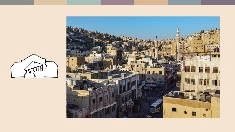 | زۆر جار دەسەڵاتداران لە دەستوەردانی پەیوەست بە توندوتیژیی ناو خێزانەکان یان کۆمەڵگا باوەڕمەندەکان شکست دەهێنن. نادییە، خوێندکارێکی زانکۆی ٢٢ ساڵانی مەسیحییە لە ئوردون، لەگەڵ خوێندکارێکی هاوڕێی کەوتە داوی خۆشەویستییەوە کە موسوڵمان بوو. کاتێک خێزانەکەی بەمەیان زانی، ڕەتیان کردەوە نادییە لە ماڵ بچێتە دەر و ئەشکەنجەیان دا. هەرچۆنێک بێت نادییە هەڵهات، بەڵام پاش دوو مانگ باوکی دۆزییەوە و کچەکەی کوشت. دادگا پاڵنەری "شەرەف"ـی بە بارودۆخێکی سوککەرەوە ڕەچاو کرد و باوکی نادییەی ڕەوانەی زیندان نەکرد.
 | دەرئەنجام
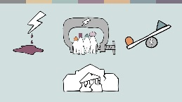 | لەم سیمینارەدا تەماشای جیاکاری، سنووربەرندییەکان و ئەو پێشێلکارییانەمان کرد کە لە لایەن حکومەتەکان و کەسانی ناو کۆمەڵگا ئەنجام دەدرێن. هەروەها تەماشای شکستەکانی دەوڵەت لە پاراستنی مرۆڤەکانمان کرد.  دەتوانین لەو چیرۆکانەی بیستوومانە، بە چەند دەرئەنجامێک بگەین:
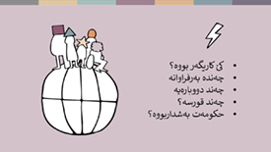 | - پێشێلکاری لە هەموو جۆرە وڵاتێکدا ڕوو دەدات و کاریگەریی لەسەر هەموو باوەڕدار و بێباوەڕێک هەیە. ئەوەی لە نێوان چوارچێوەکان دەگۆڕێت ئەوەیە کە کێ کاریگەر دەبێت، چۆن ئەو پێشێلکارییانە بەربڵاو و توند و یەک لەدوای یەکن، هەروەها ڕادەی بەشداریی حکومەت لە ئەنجامدانیان.
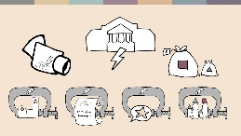 | - چەندان جۆری یاسا و سیاسەتی حکومەت دەتوانن بەشداریی پێشێلکارییەکان ببن.
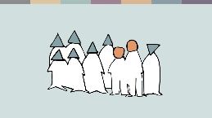 | - بەگشتی کەمینەکان زۆرترین پێشێلکارییان بەرانبەر دەکرێت، لەگەڵ ئەوانەی وا بە شێوازێکی جیاواز بیر دەکەنەوە لە ناو زۆرینەکاندا. بەڵام زۆرینەی کۆمەڵگاکان دەتوانن بە پێشێلکارییەکان کاریگەر بن- واتە کەمترینیان بەهۆی پێشێلکاریی تیرۆروەوە نییە.
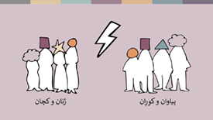 | - ئەو چیرۆکانەی بیستوومانن دەری دەخەن کە چۆن پێشێلکاریی ئایین یان باوەڕ پێشێلی مافەکانی تریش دەکەن- بۆ نموونە، مافی پەروەردە یان هاوسەرگیری یان مافی ژیان. زۆر لە چیرۆکەکان چۆنییەتیی جیاوازی کاریگەریبوونی ژنان لە پیاوان دەردەخەن- لە تاوانی کینەوە بۆ هاوسەرگیریی زۆرەملێ، بۆ کوشتنی شەرەف و نەزۆککردنی زۆرەملێ.
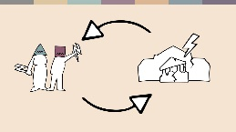 | - هەروەها زۆرێک لەو چیرۆکانەی بیستوومانە دەری دەخەن کە چۆن پێشێلکارییەکان لە کۆمەڵگادا، هاوشانی شکستەکانی حکومەت و پێشێلکارییەکانی، یەکتر بەهێز دەکەن و سوڕێکی دڕندانە دەخوڵقێنن.
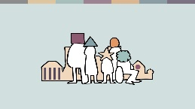 | پێشێلکاریی ئازادیی ئایین یان باوەڕ دەبێتە هۆی ئازارێکی گەورەی تاکەکەسیی بۆ کەسانی ئاسایی. هەروەها کۆمەڵگا ناسەقامگیر دەکەن. لە کۆتاییدا، هەمووان بەهۆی نەبوونی ئاسایش و کاریگەریی ئابووری و کۆمەڵایەتییەوە ئازار دەچێژن.  بێ گوێدانە ئەوەی ئێمە کێین و سەر بە چ کۆمەڵگایەکی باوەڕیین، زۆر شتمان هەیە کە لە ئازادی یان باوەڕ بەدەستی بێنین و بۆ هەموو تاکەکانی وڵاتەکەمان ڕێزلێگیراو بێت. هەروەها هەموومان مرۆڤی هاوباوەڕمان هەیە کە لە وڵاتانی تر وەک کەمینە ژیان دەگوزەرێنن و نائومێدانە دەڕواننە مافی یەکسان لەوێ. مافی یەکسان بۆ هەمووان دەتوانێت جیهانێکی بەختەوەرتر و سەلامەتتر بۆ هەموومان ئاوا بکات.

سەرچاوە ناوخۆییەکان
The Guardian, https://www.theguardian.com/world/2013/feb/27/bahai-student-expelled-iranian-university
Forum 18, https://www.forum18.org/archive.php?article_id=2508
US State Dept., https://www.state.gov/reports/2020-report-on-international-religious-freedom/algeria/
Forum 18, https://www.forum18.org/archive.php?article_id=2555
The Leaflet, https://www.theleaflet.in/india-needs-to-overhaul-laws-on-interfaith-marriage-and-religious-conversion/
Forum Asia, https://www.forum-asia.org/?p=7086
UK Parliament https://edm.parliament.uk/early-day-motion/57474/maira-shahbaz-and-child-abduction-forced conversion-and-marriage-in-pakistan
BBC news, https://www.bbc.com/news/world-africa-55756834
سەرچاوە ناوخۆییەکان
New York Times, https://www.nytimes.com/2019/04/14/technology/china-surveillance-artificial-intelligence-racial profiling.html
سەرچاوە: ماریا، ناوەکەی بە مەبەستی پاراستنی ئاسایش گۆڕدراوە.
Rio On Watch, https://rioonwatch.org/?p=40117
ئەنجوومەنی نەتەوەیی سویدی بۆ پێشگیریی تاوانەکان https://www.bra.se/om-bra/nytt-fran-bra/arkiv/press/2021-03-31 islamofobiska-hatbrott-yttrar-sig-i-manga-olika-former.html
Sabrang India, https://sabrangindia.in/article/stop-targeting-discriminating-against-and-attacking-vendors-and-hawkers national-hawker
Open Doors UK, https://www.opendoorsuk.org/persecution/world-watch-list/burkina-faso
کۆنگرێسی ویلایەتە یەکگرتووەکانی ئەمریکا https://www.congress.gov/116/bills/s894/BILLS-116s894is.xml
The Guardian, https://www.theguardian.com/world/2020/sep/04/muslim-minority-teacher-50-tells-of-forced sterilisation-in-xinjiang-china
Forum 18, https://www.forum18.org/archive.php?article_id=2248
سەرچاوە ناوخۆییەکان

